佛母聖潔之愛 朝山祈福 攝影大賽 活動簡章
一、活動宗旨:
1、藉由攝影活動累積2014年度大事「孔雀大法，行腳傳大愛」行腳台灣之深度與內
涵，作為大眾參與宗教文化之多元選擇，及見證這神聖的行腳旅程。
2、深化身心靈淨化豐富多元的修行概念，透過喜愛攝影同好的鏡頭，捕捉修行中所展
現出的力與美之動人畫面，展現出新天新地新人類之修行新風貌。

二、辦理單位：
主辦單位：中華身心靈能量協會
承辦單位：佛母孔雀明王修行園區
協辦單位：多力友美室內裝修有限公司、一盛倉儲設備股份有限公司、欣吉利企業有限公司、桂
花田烘培美食有限公司、力納資源整合 股份有限公司、金翔宇有限公司、合豐五金行、
鈦騰國際有限公司 昌勝工程顧問股份有限公司

三、參加對象:
凡是中華民國國民，對攝影有興趣，並認同本活動者，歡迎報名參加。
四、攝影主題：
1、赤腳大禮拜朝山、行腳台灣傳大愛
2、溫馨洗腳孝親
五、活動內容：
佛母孔雀明王修行園區所舉辦之赤腳朝山活動中， 充分展現身心靈淨化後的空性美
學，每一禮拜皆展現出力與美所結合出的撼動畫面。活動中有一幕能觸動你心的孝親
洗腳活動，此時刻將帶動活動高，這將是一系列令人動容的作品！
此精彩可期的「佛母聖潔之愛 朝山祈福」活動中， 我們期待能引起共鳴、感動人心的
照片及影片出 現！此系列照片及影片將有機會獲得決選高額獎金！
六、作品規格：
1、數位相片作品：傳統相機原始媒材120mm以上（含120mm）彩色正片；數位相機
以1000萬畫素以上相機拍攝，解析度3,888x2,592dpi以上，作品數量不得少於10
張，作品壓製成光碟以郵寄方式參賽，作品請浮貼標註姓名、住址、電話等資料。
2、影片作品：活動剪輯10-15分鐘之影片，影片為 mp4格式，影片內容需符合活動
主題，作品壓製成光碟以郵寄方式參賽，並註明姓名、住址、電話等資料。
3. 作品應符合攝影主題及規格，違反者視同棄權不予評審。
4. 未符合主辦單位規定者及逾期交件者皆不予受理，凡參賽作品一律不予退件。
5. 無論是以傳統或數位相機拍攝，繳交參賽作品時請連帶將作品電子檔燒錄於一張光
碟內，一同寄至收件地址。
七、收件日期：第一場103年6月30日至103年7月7日止(以郵戳及電子郵件時間為憑)
第二場103年7月28日至103年8月4日止(以郵戳及電子郵件時間為憑)
第三場103年8月25日至103年9月1日止(以郵戳及電子郵件時間為憑)
八、收件地點：
參選作品請寄送至桃園市新埔六街148號14樓之2；
信封上請註明「中華身心靈能量協會攝影比賽小組 收」字樣。
服務電話:0970-946669林小姐 / 0913-082222戴 執行長
九、活動公告：
1. 中華身心靈能量協會 官方網站 http://cbms.com.tw/；
2. 佛母孔雀明王修行園區 粉絲專頁https://www.facebook.com/cbms7777；
3. 報名表申請:
請將(我想索取報名表)字樣寄至e-mail：cbms3645777@hotmail.com.tw 攝影小組申
請報名表,填妥報名資料後回傳mail,即可完成報名。
4. 報名截止日: 第一場103年6月26日、第二場103年7月24日、第三場103年8月21日
十、活動攝影日期：103年6月29日、103年7月27日、103年8月24日三場次。
十一、比賽方式：
1. 初賽日期：6/29、7/27、8/24三場，參賽選手可 三場次皆報名參賽，作品越多獲獎
機率更高，每場次票選得名之作品，可進入總決選賽程。
2. 決賽日期：評選三場初賽之網路人氣得名作品，於10月份進行總決選。
十二、網路票選方式：
1. 所有參賽作品皆上傳Facebook佛母孔雀明王修行園區粉絲專頁，進行網友按讚票
選，以按讚數量排名為名次依據。
2. 總決選冠軍之作品投票粉絲可將姓名、電話
e-mail至 mailto:cbms3645777@hotmail.com.tw 參加抽獎，大會將抽出20名粉絲，各得「蓮師
財神總集護法寶瓶」摸彩卷一張，並於總決選後公開抽獎。
十三、總決賽獎金：
1.影片攝影組 金牌獎一名獨得獎金58000元、
銀牌獎一名獨得將金30000元、
銅牌獎一名獨得將金19000元。
2.照片拍攝組 金質獎一名獨得獎金48000元、
銀質獎一名獨得將金28000元、
銅質獎 一名獨得獎金18000元；
佳作取15名 獎金各3000元。
十四、注意事項：
1、參賽作品須為本人拍攝，作品製作權有爭議或已 被買斷者請勿參賽；不得以翻
拍、拷貝、合成、剽竊、抄襲他人或違反社會善良風俗之作品參賽，如有違反情
事經查證屬實者，取消參賽、得獎資格，並追繳獎金，獎項不遞補。違者除自負
法律責任外，並應就主辦單位所受之損害負賠償之責。
2、經公佈得獎之作品，得獎人不得要求取消得獎資格。
3、參賽作品，著作財產權歸主辦單位，主辦單位得不限地點、時間、次數、方式等
使用於「非營利目的」之公務用途，著作者得以其原作之複製品，自由使用發
行，不受主辦單位約束。
4、主辦單位有權依著作權行使一切重製及無限次公開發表、展示、發行、製作郵
票、月曆、日曆、大圖輸出、印製畫冊專輯等相關權利，均不另給酬。
5、參賽作品於郵寄運送途中損壞或遺失，由寄件人及運送單位自行負責；對於收件
時完好之參賽作品，主辦單位負保管之責，惟遇人力不可抗拒情事而招致損壞或
遺失者，主辦單位不負賠償之責。
六、參賽之作品概不退件(包括規格不符者) ，請自行保留備份。
七、凡參賽者即視同承認本簡章之各項規定，未盡事宜，主辦單位有權適時修正。
主辦單位亦有保留得終止或變更本活動辦法、獎項等相關活動內容之權利。

十一、攝影大賽活動流程:
攝影選手報到：AM 10：00～11：00
攝影招待會 ：AM 11：00～11：50
有機蔬食饗宴：PM 12：00～13：00
朝山攝影比賽：PM 13：30～16：00
溫馨洗腳孝親：PM 16：30～17：30

這是一場隆重殊勝的大禮拜朝山活動，不需到西藏也能捕捉到大禮拜朝山的珍貴畫面，我們期待您的加入，用您獨特的眼光來捕捉藝術宗教美學。
～我們期待您的靈魂之作～
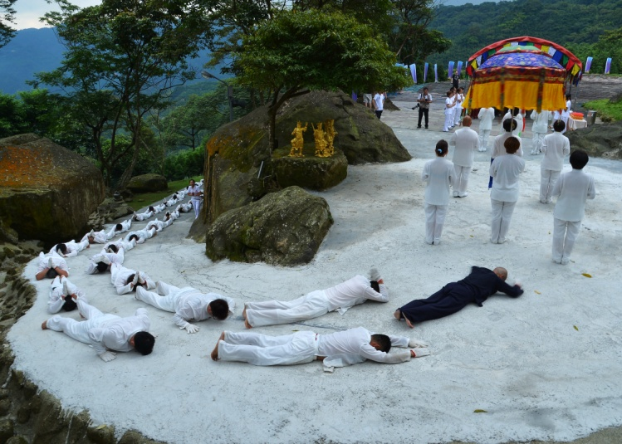
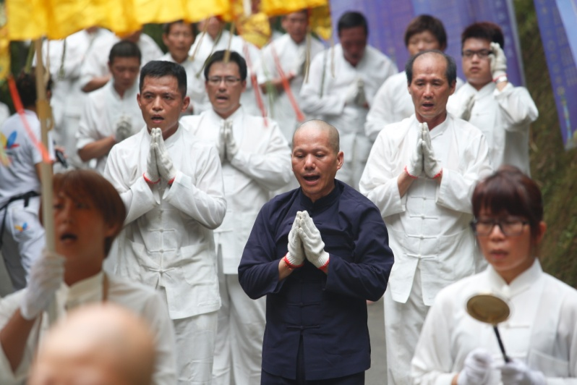

今天善事第一大善就是弘揚佛法

若您的一張照片、一部影片之片段，能夠打動了一顆心，喚醒一個沉睡的靈魂，您即是人間菩薩。佛母聖潔之愛 朝山祈福 攝影大賽，就是一系列殊勝創作作品的分享，透過宗教藝術原創作品，讓大眾能夠獲得更寬廣的修行管道，找到心靈的歸宿。
您就是那殊勝創作的推手，我們期待您一張張撼動人心之作，一部部精彩可及之影片宣揚，您的用心之作是我們所珍惜的資源。

